Министерство образования и науки Российской Федерации

Федеральное государственное бюджетное образовательное учреждение

высшего образования

«Хабаровский государственный университет экономики и права»

Факультет управления

Кафедра информационных систем и технологий

|  |  |
| --- | --- |
|  | «ДОПУСТИТЬ К ЗАЩИТЕ»  Завкафедрой  _____________/_________________/  подпись Ф.И.О.  «____» ___________ 2017г. |

ВЫПУСКНАЯ КВАЛИФИКАЦИОННАЯ РАБОТА

по направлению 09.03.03 «Прикладная информатика»

профиль «Корпоративные информационные системы»

по теме «Проектирование системы регистрации документов на примере

ООО «Строительство Железных Дорог»

Студент группы __________ __________ ____________ О.Д. Белокозова

номер группы дата подпись

Научный руководитель ______ ________ ______ ________ О.В. Прохорец

уч. степень, уч. звание дата подпись

Нормоконтролёр _______ _________ _______ ________ Р. А. Ешенко

уч. степень, уч. звание дата подпись

Хабаровск 2017

Задание ВКР

УТВЕРЖДАЮ:

Зав кафедрой ______________________

**__________________________________**

наименование кафедры

_____________ /___________________/

подпись Ф.И.О.

«____» ___________200___ г.

Дата

Государственное образовательное учреждение высшего

профессионального образования

«ХАБАРОВСКИЙ ГОСУДАРСТВЕННЫЙ УНИВЕРСИТЕТ

ЭКОНОМИКИ И ПРАВА»

Задание по подготовке ВКР студ. ________________________________________

факультет, группа, Ф.И.О.

Тема работы _________________________________________________________

_____________________________________________________________________

утверждена приказом по ХГАЭП № ________ от «______» ________ 200 ___ г.

дата

Источники и исходные данные к работе _______________________________________________________________________  
_______________________________________________________________________

В теоретическом разделе до «____»______200___г. раскрыть ______________________________________________________________________________________________________________________________________________

В аналитическом разделе до «____»______200___г. выявить ______________________________________________________________________________________________________________________________________________

В рекомендательном разделе до «____»______200___г. сформулировать

(определить, разработать)_________________________________________________

Перечень графического материала: таблиц ____ рисунков ____ приложений ___

Сроки сдачи студентом законченной работы «______» ____________ 200___ г.

дата

Дата выдачи задания «_____» _____________ 200___ г.

дата

Руководитель работы ___________________ /______________________ /

Ф.И.О. подпись

Задание принято к исполнению «_____» _____________ 200____ г.

Дата

Студент __________________________ / ______________________. /

Ф.И.О. подпись

РЕФЕРАТ

Выпускная квалификационная работа «Проектирование системы регистрации документов на примере ООО «Строительство Железных Дорог» выполнена на 58 листах формата А4, включающих в себя 4 раздела, 10 рисунков, 2 таблицы, 51 источник, 2 приложения.

ИНФОРМАЦИОННАЯ СИСТЕМА, РЕГИСТРАЦИЯ ДОКУМЕНТОВ, АВТОМАТИЗАЦИЯ, ИНТЕРФЕЙС, АРХИТЕКТУРА, СТРУКТУРА.

Цель работы - проект автоматизированной информационной системы документационного обеспечения процесса регистрации документов в ООО «Строительство Железных Дорог».

В процессе выполнения данной работы был произведён анализ бизнес-процессов компании ООО «СЖД» по методологии ARIS.

В результате анализа были выявлены процессы, нуждающиеся в усовершенствовании и автоматизации, которая будет реализована в виде информационной системы. Были сформулированы требования к информационной системе, которые удовлетворяют современные информационные потребности пользователей.

Область применения проектируемой информационной системы – любые предприятия, сталкивающиеся с большими объемами документооборота.

Экономическая эффективность заключается в том, что внедрение результатов в компанию ООО «Строительство Железных Дорог» снизит трудовые и временные затраты на регистрацию документов.

СОДЕРЖАНИЕ

ВВЕДЕНИЕ 5

1 Архитектура компании 7

1.1 Характеристика ООО «СЖД» 7

1.2 Бизнес-процессы ООО «СЖД» 9

1.3 Организационная структура компании 12

1.4 Текущая системная архитектура (IT) 15

1.5 Анализ проблем и недостатков в ООО «СЖД» 19

2 Цели создания информационной системы 24

2.1 Назначение и цель информационной системы 24

2.2 Обоснование выбора информационной системы 27

2.3 Требования к информационной системе 28

2.4 Приложение для Windows 29

3  Проектное решение 34

3.1 Функциональная архитектура информационной системы 34

3.2 Пользовательский интерфейс информационной системы 36

4 Расчет экономической эффективности 44

ЗАКЛЮЧЕНИЕ 49

СПИСОК ИСПОЛЬЗОВАННЫХ ИСТОЧНИКОВ 50

ПРИЛОЖЕНИЯ…………………………………...……………...………………. 54

# ВВЕДЕНИЕ

Развитие общества, рыночных отношений сопровождается созданием огромного объема различных видов документов, появлением новых носителей информации, способов ее записи, хранения и поиска. Требуется быстрота принятия решений, что напрямую зависит от правильно организованного документооборота, от применяемых технологий и техники. Поэтому организации стараются автоматизировать процесс делопроизводства.

В данной выпускной квалификационной работе проводится проектирование системы регистрации документов на примере ООО «Строительство Железных Дорог». Данная автоматизированная информационная система позволит сократить трудовые и временные затраты на выполнение процесса регистрации документов, оптимизировать информационные потоки и повысить качество информации, которой оперирует организация.

Целью данной выпускной квалификационной работы является проект автоматизированной информационной системы регистрации документов в ООО» Строительство Железных Дорог».

Задачами выпускной квалификационной работы являются:

1. описание, анализ деятельности, структуры и функций Общества с Ограниченной Ответственностью «Строительство Железных Дорог»;
2. описание текущей IT-архитектуры предприятия;
3. выявление проблем с автоматизацией бизнес-процессов;
4. постановка требований к проектируемой системе;
5. описание функциональной архитектуры и архитектуры данных проектируемой системы;
6. проектирование интерфейса пользователя;
7. расчет экономической эффективности.

Актуальность темы данной выпускной квалификационной работы связана со слабо автоматизированными процессами компании из-за дороговизны готовых решений.

В первой главе описываются результаты исследования организации, её бизнес-процессов, организационной и системной структуры.

Во второй главе описываются проблемы организации, которые можно решить информационными средствами, так же описываются требования к проектируемой автоматизированной информационной системе.

В третьей главе автор описывает функциональную архитектуру и архитектуру данных проектируемой автоматизированной информационной системы. Кроме того, в этой главе, описывается проектирование прикладного интерфейса пользователя.

В четвертой главе произведены расчеты экономических показателей, таких как снижение трудозатрат и стоимостных затрат при автоматизации процесса регистрации документов.

В приложениях представлены критерии для сравнения автоматизированных информационных систем и непосредственное сравнение проектируемой автором системы с готовым программным продуктом, представленным на рынке.

Во время выполнения выпускной квалификационной работы автором были использованы учебные пособия и литература как отечественных, так и зарубежных авторов. Кроме этого автор активно использовал ресурсы сети Интернет и различные методические источники (ГОСТы).

Модели, создание которых планируется на этапе технического проектирования будут выполняться с использованием методологий IDEF0 и ARIS.

# 1 Архитектура компании

## 1.1 Характеристика ООО «СЖД»

ООО «СЖД» организовано 13 марта 2012 года. До марта 2017 года входило в Группу компаний «НОТЕХ», которая включала в себя ряд подразделений, объединённых одной общей концепцией – применение геоматериалов в строительстве, укреплении дорог, склонов и сооружений, а также ландшафтного дизайна.

С 1 марта 2017 года компания стала самостоятельной единицей. На сегодняшний день ООО «СЖД» занимает лидирующие позиции на рынке железнодорожного строительства в Приморском крае, осуществляя весь комплекс услуг по проектированию, строительству, ремонту и текущему содержанию железнодорожных путей и искусственных сооружений, а также купле/продаже материалов верхнего строения пути. В перечень основных услуг ООО «СЖД» входят:

* консалтинг – предварительная экспертиза (на этапе выбора земельного участка) на предмет технической возможности присоединения подъездных железнодорожных путей и оценки ориентировочной стоимости строительства, технико-экономическое обоснование строительства;
* получение и согласование технических условий на проектирование в подразделениях ОАО «РЖД» и Федеральном агентстве железнодорожного транспорта, у владельцев инженерных коммуникаций, местных и федеральных органов власти;
* осуществление функций генерального подрядчика и генерального проектировщика по разделу «Строительство железной дороги»;
* проектирование железных дорог, искусственных сооружений, инженерных сетей, согласование проектов. В этот процесс входит также проведение инженерных изысканий, разработка вариантов путевого развития, составление предварительных смет на строительство, разрабатываются и оформляются паспорт и инструкция пути;
* строительство железнодорожного пути и ввод в эксплуатацию. Вынос и защита коммуникаций, отсыпка земляного полотна, укладка верхнего строения пути, стрелочных переводов и глухих пересечений всех типов. Централизация стрелочных переводов и железнодорожного пути, устройство контактной сети;
* прирельсовое строительство – строительство повышенных путей, платформ, зданий;
* строительство искусственных сооружений. Строительство водоотводных сооружений (дренажные лотки, трубы) и прочих;
* настилы на переезды. Устройство и ремонт железнодорожных переездов;
* все виды ремонта железнодорожных путей и искусственных сооружений. Реконструкция подъездных и внутризаводских железнодорожных путей от ООО «СЖД»;
* текущее содержание и ремонт подъездных железнодорожных путей от ООО «СЖД»;
* техническое обследование и экспертиза состояния железнодорожного пути, выдача заключений.

Компания имеет всю необходимую базу для того, чтобы комплексно подойти к решению задач, поставленных Заказчиком, начиная с разработки, оценки проекта и его согласования, строительства и заканчивая вводом в эксплуатацию и обслуживанием объекта.

Основная задача компании ООО «СЖД» – постройка железнодорожного пути и обеспечение возможности клиентам пользоваться железнодорожным транспортом. Комплексный подход, обладание всеми необходимыми ресурсами и умение их целостно применить, позволяют ООО «СЖД» обеспечивать владельцам подъездных путей наибольшую выгоду: расходы на строительство не превышают запланированных, строго соблюдаются сроки строительства железнодорожного пути, и он, гарантированно, вводится в эксплуатацию.

Железнодорожное строительство включает в себя множество разнообразных аспектов, поэтому комплексный подход в работе необычайно важен. Главное в нем – координация действий и точный расчет, способность компании-подрядчика объединить все необходимые действия по строительству в единый процесс. Именно таким подходом руководствуется ООО «СЖД» [37].

## 1.2 Бизнес-процессы ООО «СЖД»

Предметом деятельности компании ООО «СЖД», как говорилось выше, осуществляет комплекс услуг по проектированию, строительству, ремонту и текущему содержанию железнодорожных путей и искусственных сооружений, а также купле/продаже материалов верхнего строения пути. Исходя из этого можно выделить следующие основные виды деятельности:

1. проектирование железнодорожных путей и искусственных сооружений;
2. строительство железнодорожных путей и искусственных сооружений.

Исходя из перечня видов деятельности компании, описанных выше, можно сказать, что ООО «СЖД» предоставляет полный перечень услуг по проектированию и строительству железнодорожных путей по Дальнему Востоку. На основании сказанного можно сформулировать список основных бизнес-процессов компании:

1. проектирование железнодорожных путей;
2. строительство железнодорожных путей;
3. бухгалтерское обслуживание;
4. кадровые мероприятия;
5. ведение делопроизводства.

Данные бизнес-процессы состоят из различных функций, реализация которых позволяет решать задачи, стоящие перед компанией и, соответственно, реализовывать цель компании [25]. Ниже приведён список функций, составляющих каждый из бизнес-процессов компании, или говоря на языке моделирования бизнес-процессов, сделана декомпозиция бизнес-процессов до уровня бизнес-функций.

1. Проектирование железнодорожных путей. Данный процесс является основным процессом, который включает в себя такие функции, как:

* проведение инженерных изысканий. В эту функцию входит создание планово-выставочных съемочных геодезических сетей, топографическая съемка специального назначения в масштабах 1:5000-1:200, обновление топографических (инженерно-топографических) планов специального назначения в масштабах 1:5000-1:200 и кадастровых планов в графической, цифровой, фотографических формах, камеральное полевое трассирование объектов линейного строительства, геодезические работы);
* предпроектные работы. К этой функции относятся Предварительная проработка различных вариантов путевого развития с полным обоснованием каждого из них, сбор технических условий проекта и его согласование с линейными службами ОАО «РЖД», составление технико-экономического обоснования строительства.

1. Строительство железнодорожных путей. Данный процесс является основным процессом, в нем осуществляется строительство железнодорожных путей, используя данные, разработанные на этапе проектирование, а также содержит такие функции, как:

* выполнение строительно-монтажных работ – это подготовка строительной площадки, земляные работы, работы по устройству наружных инженерных сетей и оборудования, работы по устройству внутренних инженерных систем, технологический и строительный инжиниринг;
* транспортное строительство, реконструкция, ремонт и техническое обслуживание железнодорожных путей – это строительство и реконструкция магистральных и подъездных железнодорожных путей, капитальный и средний ремонт железнодорожных путей, текущее обслуживание железнодорожных путей;
* разработка технической документации – составление технических паспортов на железнодорожные пути необщего пользования, инструкций о порядке обслуживания и организации движения на пути необщего пользования, тендерной документации для подрядных торгов.

3. Бухгалтерский учёт. Ежедневно, сотрудники бухгалтерии работают в программе «1С:Бухгалтерия», выполняя следующие функции:

* ведение бухгалтерского и налогового учета финансово-хозяйственной деятельности;
* осуществление контроля за сохранностью собственности, целевым расходованием денежных средств и материальных ценностей, за своевременным проведением инвентаризации, правильным ведением расчетов по заработной плате.

4. Кадровые мероприятия. Данный процесс является не основным, но и далеко не последним. В данном процессе компания проводит опросы, анкетирует и подбирает квалифицированных сотрудников. Кадровые мероприятия реализуют такие функции, как:

* осуществление работы по подбору, расстановке и использованию рабочих и специалистов;
* формирование стабильно работающего трудового коллектива;
* создание кадрового резерва;
* организация системы учета кадров.

1. Делопроизводство – важный процесс для ООО «СЖД», так как ежедневно компания «пропускает» через себя большой объем важной документации. Этот процесс проходит по всех отделах предприятия и включает в себя следующие функции:

* рациональное размещение документов;
* контроль за их движением и физическим состоянием;
* копирование документов с целью создания страхового фонда и фонда пользования.

Объектом исследования в данной выпускной квалификационной работе выбран процесс «Делопроизводство». Данный выбор обусловлен тем, что этот бизнес-процесс является основным источником информации о том или ином документе в ООО «СЖД», а также этот процесс не отвечает стандартам современных динамически развивающихся компаний.

## 1.3 Организационная структура компании

На рисунке 1 отражены структурные подразделения ООО «СЖД» и связи между ними. Генеральному директору подчиняются заместитель директора по строительству, бухгалтерия, юрист, HR-специалист и офис-менеджер [7]. Заместитель директора по строительству руководит проектно-сметным отделом, производственно-техническим отделом, автотранспортным подразделением и строительными участками.

Каждый отдел в ООО «СЖД» выполняет определенные бизнес-функции.

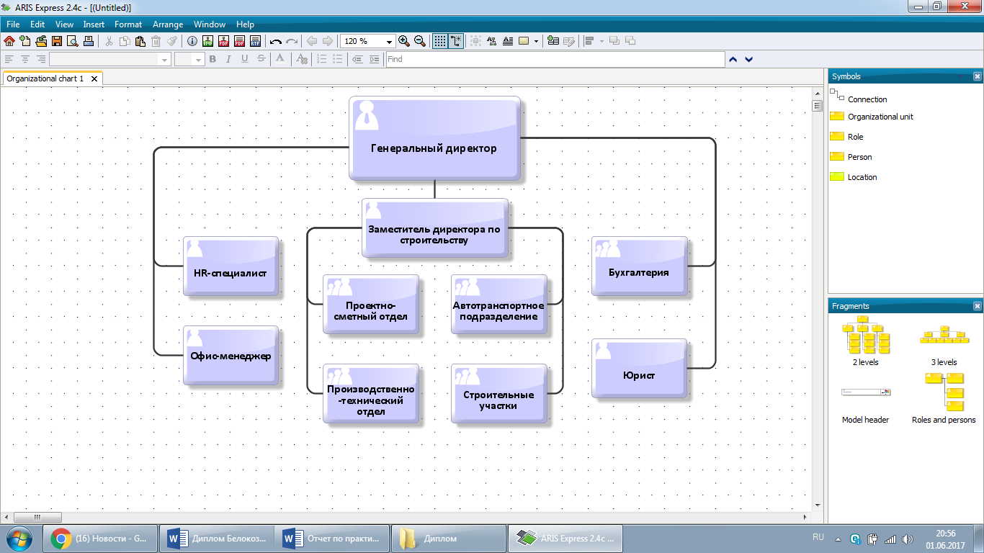

Рисунок 1 – Организационная структура ООО «СЖД»

К функциям заместителя директора по строительству относятся:

* выполнение поручений генерального директора;
* постановка задач для подчинённых отделов, а именно проектно-сметного и производственно-технического отделов, автотранспортным подразделением и строительными участками;
* контроль выполнения задач, выполняемых подчиненными отделами.

Проектно-сметный отдел – отрасль предприятия которая реализует следующие функции:

* осуществление контроля за соответствием стоимости выполненных строительно-монтажных и ремонтных работ, их объему и качеству, выполненных по сметам, строительным нормам и техническим условиям.

Производственно-технический отдел – отрасль предприятия которая реализует такие функции, как:

* расчет необходимого при производстве оборудования;
* кураторство производства;
* решение текущих вопросов, связанных с производством.

Автотранспортное подразделение – отрасль предприятия которая реализует следующие бизнес-функции:

* обеспечение выполнения установленного плана перевозок с соблюдением требований безопасности движения;
* организация сменно-суточного планирования перевозок и дорожно-строительных работ;
* составление и обработка документов первичной отчетности (путевые листы, сводки, наряды, карточки по учету движения грузового и легкового транспорта, отчеты по движению и использованию ГСМ, табеля и т.п.).

Строительные участки – отрасль предприятия которая реализует следующие функции:

* участие и разработка проектов долгосрочных, среднесрочных и текущих планов строительства;
* организация подготовки строительных площадок;
* составление планов по строительству.

HR-специалист – сотрудник ООО «СЖД», который занимается:

* подбором и наймом персонала;
* ведением кадрового делопроизводства;
* обучением и развитием сотрудников.

Среди функций офис–менеджера можно выделить:

* делопроизводство, контроль документооборота;
* обработка входящей и исходящей корреспонденции;
* перераспределение внутри организации входящих документов по назначению.

Бухгалтерия – отдел компании, отвечающий за:

* осуществление финансового контроля;
* принятие решений на основе экономического анализа информации;
* руководство хозяйствующего субъекта.

К функциям юриста относятся следующие:

* проверка юридической грамотности документов;
* участие во всех этапах подписания договоров, заключения сделок;
* представление и защита интересов фирмы в различных учреждениях;
* оказание юридической поддержки предприятию или отдельным сотрудникам во время судебного разбирательства, либо досудебной работы с претензиями третьих лиц.

## 1.4 Текущая системная архитектура (IT)

Список технического и программного обеспечения, используемого в ООО «СЖД» довольно обширен. Среди технического обеспечения можно выделить:

* 1. автоматизированные рабочие места сотрудников. Все рабочие места оборудованы современными процессорами AMD Athlon 64 Series, помимо этого, они имеют достаточное для комфортной работы количество оперативной и постоянной памяти. Также рабочие места оборудованы современными мониторами. Существующие характеристики автоматизированных рабочих мест позволяют сотрудникам выполнять свои задачи с использованием информационных средств и долгих ожиданий отклика технического средства;
  2. файл-сервер для обеспечения централизованного доступа к файлам в ООО «СЖД». Файловый сервер необходим для обеспечения централизованного хранилища информации в компании и распределения прав доступа сотрудников к информации;
  3. сетевое оборудование. В этот вид обеспечения входят коммутаторы, роутер, модем. Оно предоставляет возможность поддержки и организации локально-вычислительной сети в компании;
  4. периферийное оборудование. Среди этого вида обеспечения можно выделить такое оборудование как принтеры, сканеры, многофункциональные устройства (МФУ).

Среди программного обеспечения можно выделить:

* 1. операционную систему Windows XP. Эта операционная система (далее ОС) для компьютеров IBM PC совместимых компьютеров. Несмотря на то, что с момента выхода прошло более 15 лет, эта Windows XP, всё ещё пользуется популярностью среди пользователей. Данная ОС поддерживает практически всё современное оборудование и обширный список новых программ и, при этом, предъявляет довольно скромные, на сегодняшний день, требования к аппаратному обеспечению компьютера. Данное программное обеспечение (далее ПО), используется для реализации всех бизнес-процессов компании;
  2. ОС Windows Server 2003. Серверный вариант ОС Windows XP, который позволяет организовать достаточно мощный и производительный сектор обработки данных. Поддерживает различные современные технологии, такие как – Active Directory, Terminal Services и другие;
  3. 1С: Бухгалтерия 8.2. Это система автоматизации бухгалтерского учета. Она позволяет автоматизировать учет бухгалтерских операций в компании, печать выходных документов. Поддерживает современные форматы обмена данными для связи с другими информационными системами. Данное ПО используется для бизнес-процесса бухгалтерского обслуживания ООО «СЖД»;
  4. 1С: Зарплата и Кадры 7.7. Предназначена для расчета заработной платы и кадрового учета, может использоваться как на хозрасчетных предприятиях Российской Федерации, так и в организациях с бюджетным финансированием. Она позволяет не только автоматизировать расчет заработной платы, но и организовать учет сотрудников, регистрировать служебные перемещения, получать статистические справки по кадровому составу. Универсальность системы позволяет реализовать любой подход к решению этих задач и получать любые отчетные документы. Данное ПО используется в кадровых мероприятиях ООО «СЖД»;
  5. прикладной пакет программ Microsoft Office 2003. Данный пакет прикладных программ позволяет автоматизировать документационное обеспечение бизнес-процессов компании. В состав пакета входят текстовый процессор (Microsoft Word), табличный процессор (Microsoft Excel), система подготовки презентаций (Microsoft Power Point), система управления персональной информацией и почтовый клиент (Microsoft Outlook). Данная версия пакета считается устаревшей и больше не поддерживается производителем. Но следующие версии пакета имеют обратную совместимость и позволяют работать с файлами, которые созданы в ранних версиях. Среди достоинств пакета можно выделить простой и удобный интерфейс, скромные системные требования и быстродействие. Данное программное обеспечение используется для бизнес-процессов кадровых мероприятий и делопроизводства;
  6. справочно-правовая система Консультант-плюс. Данная система представляет собой информационно-справочную систему, которая позволяет искать законы, подзаконные акты и другие правовые документы по регулярно обновляющейся базе данных, используя, развитые механизмы поиска;
  7. справочно-правовая система Кодекс. Данная система также, как и система «Консультант-плюс», реализует возможность развитых средств поиска правовых документов. Различие этих двух систем в том, что в «Кодекс» упор сделан на представлении информации кодексов Российской Федерации;
  8. Kaspersky Internet Security 2016. Антивирусная система с модулями файлового сканера и сетевого сканера. Позволяет проводить эвристический анализ объектов информационной системы. Достоинствами программы является большой процент нахождения вредоносных объектов, удобный интерфейс и автоматическая проверку подключаемых съемных носителей. Недостатками можно назвать высокие системные требования и большую зависимость от обновлений;
  9. AutoCAD. Двух- и трёхмерная система автоматизированного проектирования и черчения. В области двумерного проектирования AutoCAD позволяет использовать элементарные графические примитивы для получения более сложных объектов. Кроме того, программа предоставляет весьма обширные возможности работы со слоями и аннотативными объектами (размерами, текстом, обозначениями). Данное программное обеспечение используется для бизнес-процесса проектирования железнодорожных путей;
  10. MapInfo. Географическая информационная система (ГИС), предназначенная для сбора, хранения, отображения, редактирования и анализа пространственных данных. Данное программное обеспечение используется для бизнес-процесса проектирования железнодорожных путей;
  11. ГРАНД-Смета. Представляет из себя программный комплекс для составления и проверки сметных расчётов, а также составления актов выполненных работ по различным формам справок, составление всех видов сметной документации для определения стоимости строительства. Данное программное обеспечение используется для бизнес-процесса проектирования железнодорожных путей.

В ООО «СЖД» используется файловый сервер на базе ОС Windows Server 2003 для централизованного хранения информации и предоставления доступа к ней. Также сервер используется для подключения всех рабочих станций к сети Интернет.

Локальная вычислительная сеть в ООО «СЖД» исполнена с помощью кабеля «витая пара» с максимальной пропускной способность до 100Мб/сек. Все автоматизированные рабочие места и периферийные устройства ООО «СЖД» объединены в локальную вычислительную сеть. Обмен информацией носит централизованный характер, то есть осуществляется с использованием сетевых папок сотрудников на сервере.

Среди периферийных устройств можно выделить лазерные принтеры и МФУ. Они используются для распечатки, сканирования и копирования документов.

Все автоматизированные рабочие места сотрудников работают под управлением ОС Windows XP. Антивирусная защита обеспечивается программой Kaspersky Internet Security 2016. На рабочих местах установлено ППП Microsoft Office 2003 и правовые справочные системы. На рабочих станциях бухгалтерии дополнительно установлена система учета 1С: Бухгалтерия 8.2. На рабочей станции HR-специалиста дополнительно установлена система учета 1С: Зарплата и Кадры 7.7. В проектно-сметном и производственно-техническом отделах, помимо общего комплекса программ, установлены программы AutoCad, MapInfo, ГРАНД-Смета.

## Анализ проблем и недостатков в ООО «СЖД»

Согласно выводам, приведённым в разделе 1.2, объектом для исследования и улучшения данной дипломной работы является «Делопроизвоство». Прежде всего, необходимо вербально описать данный бизнес-процесс.

В бизнес-процессе учувствуют все сотрудники компании, которые работают с документами.

В течении рабочего дня сотрудники создают, получают и обрабатывают большое количество документов. Все данные о поступлении каких-либо документов или о их передачи регистрируются в журналах регистрации документов. С каждого документа снимается копия, на которой ставится номер и дата, соответствующая записи из журнала регистрации документов. Таким образом, все мероприятия по сохранности документов, заключаются в процессе «Регистрации документов».

Основываясь на вербальном описании бизнес-процесса «Делопроизводство» можно построить функциональную модель процесса «Регистрации документов». Целью построения функциональной модели является определение наиболее слабых и уязвимых мест в деятельности компании, анализ преимуществ новых бизнес-процессов и степени необходимых изменений существующей структуры бизнеса. Модель AS-IS («как есть») помогает определить, «что и как мы делаем сейчас» перед тем, как определить то, «что и как будет делаться завтра». Именно с построения модели AS-IS начинается анализ недостатков и «узких мест» [36].

Модель AS-IS можно представить в виде IDEF0-днаграммы. Каждая IDEF0-днаграмма содержит блоки и дуги. Блоки отображают функции моделируемой системы. Дуги связывают блоки вместе и отображают взаимодействия и взаимосвязи между ними.

Функциональные блоки на диаграмме изображаются прямоугольниками, которые обозначают поименованные процессы, функции или задачи, происходящие в течение определенного времени, и имеют распознаваемые результаты. Имя работы изъясняется отглагольным существительным, которое обозначает действие. Необходимо, чтобы в диаграмме было не менее трех и не более шести блоков. Эти ограничения поддерживают сложность диаграмм и модели на уровне, доступном для чтения, понимания и использования. Таким образом, по результату выполнения возникает набор взаимосвязанных блоков. Модель AS-IS в виде диаграммы IDEF0 приведена на рисунке 2.

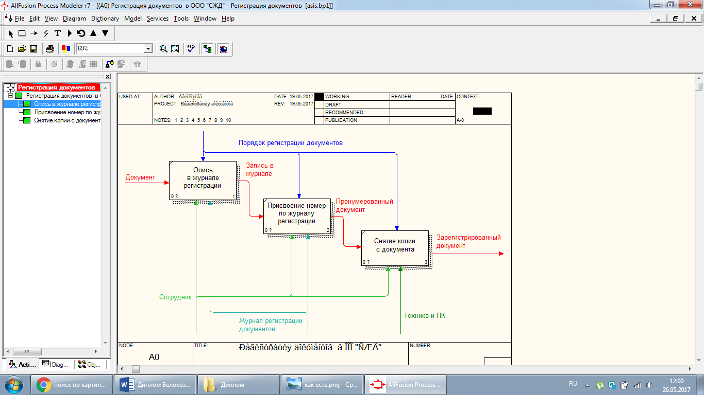

Рисунок 2 – Модель AS-IS в виде IDEF0-диаграммы процесса «Регистрации документов» в ООО «СЖД»

На данной диаграмме видно, что документ, поступивший на предприятие, проходит три стадии. Так же на диаграмме видно, что сотруднику необходимо вносить информацию о документе, присваивать ему номер и копировать документ самостоятельно.

В процессе «Регистрации документов», описанном выше, можно выделить следующие недостатки:

* 1. Высокие трудозатраты на регистрацию документов и их поиск. Данная проблема связана с тем, что регистрация одного и того же документа может повторяться. Как результат сотрудники тратят много времени на дублирование информации.
  2. Недостаточное качество информации. Как известно, качество информации – это степень развитости свойств информации, определяющая ее практическую пригодность для исследования и использования в рабочем процессе. Качество информации зависит от следующих характеристик:
  + достоверность;
  + своевременность;
  + полнота;
  + важность.

Высокие трудозатраты на поиск информации в организации связаны с тем, что данные хранятся в децентрализованном виде на рабочих местах каждого сотрудника, который работает с документами. Из такого способа хранения данных следует и проблема полноты информации в организации. Часто информация является избыточной и дублирующийся [44].

1. Доступность информации. Один документ в ООО «СЖД» может понадобиться нескольким сотрудникам. Отследить у кого находится документ очень сложно, потому что это, почти нигде не фиксируется. Общей базы документов нет.
2. Потеря документов, следовательно, и информации. Из-за того, что электронных копий документов нет, восстановить содержимое документа практически невозможно.

Проблема потери информации в компании ООО «СЖД» напрямую связана с такой характеристикой информации, как сохранность. Ввиду того, что регистрация документов ведётся всеми сотрудниками на предприятии в журнальной форме, то это требует высоких трудозатрат и временных затрат для регистрации документа. Копии документов хранятся в обыкновенных папках, что не является надежным способом сохранности документов.

Таким образом выявленные недостатки обуславливают необходимость внедрения информационной системы регистрации документов.

Найденные в модели AS-IS недостатки можно исправить при создании модели TO-BE («как будет») – модели новой организации бизнес-процесса. Модель TO-BE необходима для анализа других путей выполнения работы и документирования того, как компания будет делать бизнес в будущем. На следующей диаграмме, изображенной на рисунке 3, показана модель TO-BE в виде IDEF0-диаграммы процесса «Регистрации документов» в ООО «СЖД», где бумажный журнал регистрации документов заменен на информационную систему. В информационной системе, к которой имеет доступ каждый сотрудник с достаточным правом доступа, информация и содержание любого документа, становится доступным не только одному работнику, а всем, кто имеет уровень доступа для чтения и редактирования информации.

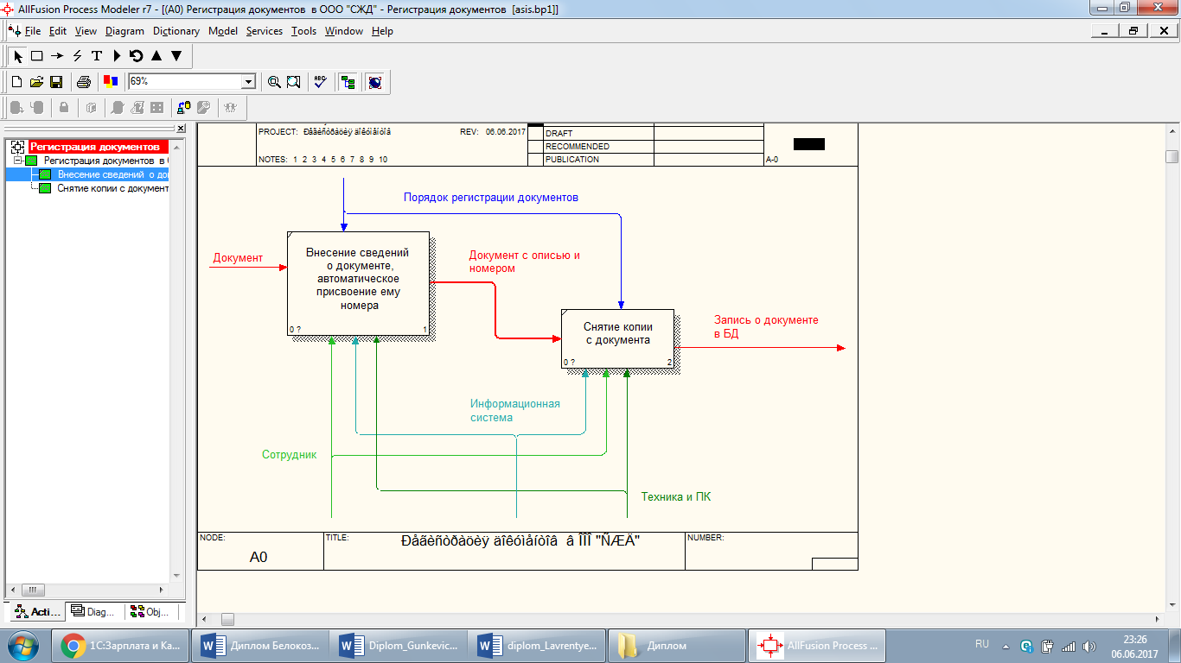

Рисунок 3 – Модель TO-BE в виде IDEF0-диаграммы процесса «Регистрации документов» в ООО «СЖД»

# 2 Цели создания информационной системы

## 2.1 Назначение и цель информационной системы

Информационная система, разрабатываемая автором, необходима для сокращения трудозатрат и временных затрат при ведении бумажной регистрации документов, а также для получения актуальной и достоверной информации о том или ином документе в любой момент времени [45].

Приложение можно назвать интерфейсом информационной системы, предназначенным для осуществления обмена данными между системой и сотрудниками компании, а в данном случае регистрацией документов.

ИС «РегДок» должна поддерживать возможность расширяемости в дальнейшем продвижении и введение нового функционала на следующих этапах развития системы.

Для информационной система компании ООО «СЖД» в эксплуатации определены следующие роли:

* администратор – внесение и изменение информации в системе, удаление неактуальных или ошибочных записей;
* сотрудник – внесение информации о документах, внесение копий документов.

ИС «РегДок» должна отвечать следующим требованиям:

1. в системе должна быть предусмотрена возможность автоматического и ручного резервного копирования;
2. взаимодействие пользователей с приложением, входящим в состав ИС, должно осуществляться посредством визуального графического интерфейса;
3. интерфейс должен соответствовать требованиям врождённости операционной системы, минимизирован и рассчитан на преимущественное использование компьютерной мыши и клавиатуры;
4. управление системой должно осуществляться с помощью выбора экранных меню, кнопок, значков и других возможностей, предоставляемых ОС;
5. режим ввода данных используется при заполнении форм и/или редактировании текстовых полей форм;
6. все надписи форм приложения, а также сообщения, выдаваемые пользователю, кроме сообщений об ошибках, связанных с несовместимостью или подобными ошибками платформы, должны быть на русском языке;
7. система должна обеспечивать корректную обработку ошибок в аварийных ситуациях, вызванных действиями пользователя, введённым неверным форматом данных или недопустимыми значениями входных данных. В указанных случаях, приложение должно выдать пользователю соответствующие сообщение, с более подробной формулировкой решения проблемы, или с просьбой ожидания, в случае критической или нерешаемой ошибки. Затем приложение должно попытаться вернуть пользователя в рабочее состояние, предшествующие неверному или ошибочному действию пользователя или приложения;
8. для корректной работы пользователя в информационной системе должна быть разработана справочная документация.

Для дальнейшего описание целей информационной системы, разрабатываемой в рамках данной работы необходимо решить какие из задач будут автоматизироваться [12]. Такое решение необходимо для построения функциональной архитектуры проектируемой информационной системы. Решение об автоматизации какой-либо структуры предприятия принимается на основе анализа соответствующей отрасли предприятия и возможности применения информационных технологий для решения данной задачи. В таблице 1 представлен перечень функций и задач, входящих в информационную составляющие, а также указано решение об автоматизации для каждой задачи.

Таблица 1 – Перечень функций, задач и решение об автоматизации

|  |  |  |
| --- | --- | --- |
| Функция | Задачи | Решение об автоматизации |
| Регистрация документа | Заполнение карточки документа | Автоматизируется |
| Сохранение копии документа в карточке документа | Автоматизируется |

Целью такой информационной системы является минимизация недостатков, которые имеются на данный момент в процессе «Делопроизводство», а именно в «Регистрации документов в компании», рассматриваемой в рамках выпускной квалификационной работы.

На основе выводов, сделанных выше компании ООО «СЖД» требуется создание и разработка информационной системы регистрации документов, которая:

* позволит всем сотрудникам получать сведения обо всей корреспонденции компании;
* будет создавать единый электронный архив документации;
* решит проблему невозможности использования документа одновременно несколькими сотрудниками.

Задачи, которые решает информационная система:

1. уменьшение временных затрат;
2. уменьшение трудозатрат;
3. увеличение качества информации;
4. упрощение доступа к информационной базе;
5. упрощение ведения регистрации документов.

## 2.2 Обоснование выбора информационной системы

На рынке высоких технологий есть множество продуктов, которые способны автоматизировать почти любой процесс на производстве. Для того что бы сделать правильный выбор в сторону автоматизации учета продаж, стоит провести мониторинг рынка и сделать сравнительный анализ предложенных решений [15], а также найти оптимальный вариант стоимостного и функционального решения для компании ООО «СЖД». Для анализа потребуется рассмотреть, что такое автоматизированная информационная система и её плюсы над противной ей системой.

В целом, автоматизированную информационную систему можно считать человека-машинной системой с реализацией технологий для автоматизированного получения информации. Она необходима для информационного обеспечения информацией персонала, более успешного достижения цели автоматизированного бизнес-процесса, а также оптимизации управленческого процесса в таковой предметной деятельности.

К выполнению проекта информационной системы было выделено несколько критериев [19], таких как:

* простота организации и/или установки;
* простота в пользовании без требований к обучению;
* отсутствие требуемых технических навыков;
* гибкость и адаптация к предметной деятельности.

Перед тем как провести сравнительный анализ, необходимо определить основные критерии и показатели информационных систем, а также просмотреть рынок данного направления для определения сравниваемых объектов.

В ходе определения критериев и показателей, по которым в дальнейшем будет проходить сравнительный анализ, предлагается использовать систему критериев сравнения информационных систем [Приложение А]. При анализе выявлено, что критерии целесообразно объединить в векторные и много векторные компоненты, основой из которых лежат:

* функциональная компонента;
* технико-эксплуатационная компонента;
* организационно-техническая компонента [32].

После изучения рынка программных продуктов для сравнения с ИС «РегДок», предлагаемой автором, была выбрана программа «Регистрация документов организации 4.2». Сравнительный анализ был проведён в виде таблицы с оценочными данными в виде знака плюс и минус для каждого из критериев и выявлены сильные и слабые стороны обеих информационных систем.

После выполнения сравнительного анализа систем [Приложение Б], можно увидеть достоинства предлагаемой информационной системы автора, над системой, выбранной для сравнения. Исходя из анализа систем, можно обозначить следующие преимущества системы, предлагаемой автором:

* развитость пользовательского интерфейса;
* стоимость.

Из-за низкого экономического эффекта на Дальнем Востоке нельзя при выборе ИС пренебрегать стоимостью ситсемы. Также немаловажным является критерий развитости пользовательского интерфейса. После проведения анализа можно уверенно сказать, что для компании ООО «СЖД» подходит информационная система, предлагаемая автором.

2.3 Требования к информационной системе

Хранение данных в системе должно быть построено на основе современных реляционных или объектно-ориентированных систем управления базами данных (далее СУБД). Целостность данных должна осуществляться с использованием встроенных механизмов СУБД. Структура базы данных (далее БД) должна поддерживать кодирование хранимой и обрабатываемой информации в соответствии с общероссийскими классификаторами. Доступ к БД должен быть разрешён только для авторизованных пользователей, а также доступ должен быть разделён на уровни доступа авторизованных пользователей с учетом служебных полномочий [12].

В ходе разработки приложения, так называемого интерфейса информационной системы «РегДок», программное обеспечение и библиотеки программных кодов должны быть общедоступными и использоваться в больших масштабах. Базовой платформой является операционная система Windows.

Такая информационная система обязана обеспечить персонал достаточными возможностями для эффективного выполнения регистрации документов.

К работе должны допускаться сотрудники компании, имеющие непосредственное отношение к работе с документацией, а также имеющие навыки работы с персональным компьютером.

2.4 Приложение для Windows

При разработке программного продукта стоит учитывать нюансы, которые специфичны исключительно при работе с персональным компьютером [17].

Работы, направленные на создание приложения, разделяются на три части:

1. Проектирование. Разработка эскизного проекта. Разработка технического проекта.

Проектирование – это совокупность урегулированных во времени, взаимосвязанных, объединённых в стадии и этапы работ, выполнение которых необходимо и достаточно для создания приложения, соответствующая заданным требованиям.

1. Разработка рабочей документации. Рабочая документация – это совокупность текстовых и графических документов, обеспечивающих реализацию принятых в утвержденной проектной документации технических решений.
2. Ввод в действие.

В рамках данной выпускной квалификационной работы проектирование технического задания будет выполняться по ГОСТу 34 серии для автоматизированных информационных систем, в котором будут отражены ключевые моменты по разработке приложения для решения проблем в ведении регистрации документов ООО «СЖД» [4, 6].

Основа функционала приложения для Windows, рассматриваемого в рамках данной дипломной работы, такова: приложение будет помогать, непосредственно при регистрации документов, при доступе к документам и сохранности архивов. Сотруднику будет намного удобнее внести данные о документе в необходимые поля приложения, чем вести их регистрацию в журналах.

Для достижения данной цели потребуется разработать соответствующий интерфейс и функции, которыми смогут пользоваться сотрудники компании и будет выполнять Windows-приложение.

Результат работы обязан в дальнейшем иметь возможность использоваться в качестве полнофункционального Windows-приложения.

В первой версии информационной системы «РегДок» функции будут разделены на две роли пользователей, такие как администратор – доступный управляющему персоналу компании, и сотрудник – доступный большинству сотрудников компании.

Возможности администратора:

* возможность добавления и редактирования данных в карточках документов;
* возможность удаления карточек документов;
* ограничение доступа для сотрудников;
* настройки.

Возможности сотрудников:

* заполнение карточек документов;
* печать карточек документов в удобном формате;
* прикрепление сканов документов к карточке документа;
* изменение своего логина и пароля (настройки);
* просмотр справки к информационной системе.

В приложении должна быть обеспечена информационная безопасность от несанкционированного доступа, для этого каждый аккаунт будет иметь свой уникальный логин и непростой пароль, также пользователи будут делиться по ролям.

Информационное обеспечение должно отвечать следующим требованиям:

* приложение должно быть спроектировано в виде иерархической структуры, для большего удобства работы пользователя с большими объемами разнообразной информации;
* система должна работать корректно со всеми входными и выходными данными, которые предусмотрены структурой приложения.

Программное обеспечение информационной системы обязано быть достаточным для корректного выполнения всех функций приложения, реализуемых с применением вычислительной техники, а также иметь средства организации всех задуманных ранее процессов обработки данных, позволяющие своевременно выполнять все автоматизированные функции во всех регламентированных режимах функционирования приложения [27].

Программное обеспечение приложения должно обладать следующими свойствами:

* функциональная достаточность (полнота);
* надежность (необходимо иметь наличие средств выявление ошибок и их отладки);
* адаптируемость;
* модифицируемость;
* удобство эксплуатации.

Программное обеспечение информационной системы должно быть построено таким образом, чтобы отсутствие некоторых данных не отражалось на выполнении функций ИС, при осуществлении которых, эти данные не используются. Все модули, сегменты и отдельные программы прикладного программного обеспечения данной информационной системы, должны быть совместимы как между собой, так и с программным обеспечением системы.

Состав, содержание и порядок выполнения работ на установленных настоящим стандартом стадиях и этапах определяют в нормативно-технической документации по созданию приложения соответствующего вида.

1. Исследование и обоснование необходимости создания информационной системы делится на:

* анализ схожих готовых решений, автоматизирующих идентичные процессы деятельности;
* разработки и оформления требований к системе (технико-экономическое обоснование, тактико-техническое задание, заявка).

2. Техническое задание (далее ТЗ) состоит из:

* научно-исследовательских работ;
* разработки технического задания на приложение в целом и, при необходимости, частных ТЗ на подсистемы приложения [5];
* разработки прототипов приложения.

3. В эскизный проект входит:

* разработка предварительных решений по выбранному варианту приложения и отдельным видам обеспечения.

4. Технический проект включает в себя:

* разработку окончательных решений по вопросам системы в целом, в том числе по функциональной и организационной структурам приложения; процедурам (задачам), реализуемым приложением; процессам функционирования системы и выдачи частных технических заданий на разработку видов обеспечения приложения;
* разработку решений по организационному обеспечению, включая разработку плана мероприятий по подготовке к внедрению приложения на предприятие;
* разработку решений по информационному, лингвистическому, программному и методическому видам обеспечения.

5. Рабочая документация состоит из разработки рабочей документации по следующим видам обеспечения:

* информационному обеспечению;
* лингвистическому обеспечению.

6. Ввод в действие состоит из:

* подготовки организации к вводу информационной системы в действие;
* устранений замечаний, выявленных при испытаниях информационной системы.

# Проектное решение

## 3.1 Функциональная архитектура информационной системы

Автоматизация регистрации документов является одной из основных задач, решаемой в рамках ИС «РегДок». На сегодняшний день решение этой задачи не автоматизировано и ведется вручную сотрудниками ООО «СЖД». Основной смысл автоматизации заключается в переходе от ручного заполнения журналов регистрации документов, к его автоматизированному ведению с помощью персональных компьютеров [31]. Это позволит повысить оперативность и качество обработки информации и уменьшить трудозатраты и временные затраты сотрудников.

В данном разделе будут поставлены задачи для процесса «Заполнение карточки документа».

Первым этап постановки задачи – постановка цели для решаемой задачи, определить исполнителей и поставка ограничений на реализацию задачи.

Цель решения задачи – запись данных о документе, поступившем, созданном или вышедшем из предприятия, в карточку документа.

Пользователь, участвующий в решении задачи – сотрудник компании, занимающийся работой с документами.

Ограничения на реализацию задачи:

* просмотр карточки документа должен ограничиваться доступом каждого сотрудника.

Второй этап постановки задачи – моделирование процесса решаемой задачи, с использованием методологии моделирования ARIS [42].

В архитектуре методологии ARIS лежит четыре основных аспекта:

* + организационная структура;
  + функциональная составляющая;
  + информационная составляющая;
  + процессорная составляющая.

Для описания алгоритма решения задач в данной выпускной квалификационной работы полный набор будет излишним. Автору достаточно исследование только одного аспекта, а именно, процессорной составляющей.

Элементами построения модели выбраны следующие объекты, поддерживаемые ARIS, «функция», «событие», «структурное подразделение», «документ». Таким образом, по результату выполнения возникает набор взаимосвязанных моделей. Алгоритм решения задачи, выполненный с использованием методологии ARIS в среде имитационного моделирования используемым на специализированном сайте [50] приведён на рисунке 4.

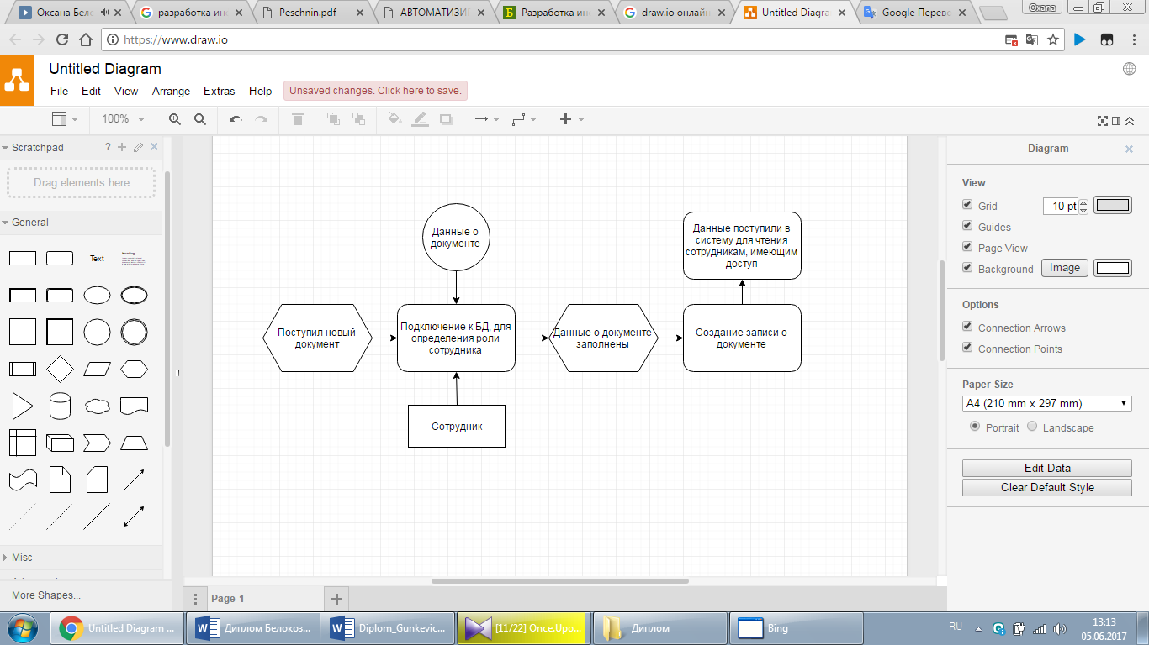

Рисунок 4 – Диаграмма алгоритма решения задачи «Заполнение карточки документа»

Постановка задачи – «Сохранение копии документа в карточке документа».

Цель решения задачи – добавление скана документа в уже существующую карточку документа.

Пользователи, участвующие в решении задачи – сотрудники компании, занимающийся работой с документами.

Алгоритм решения задачи выполнен с использованием методологии ARIS, представлен на рисунке 5.

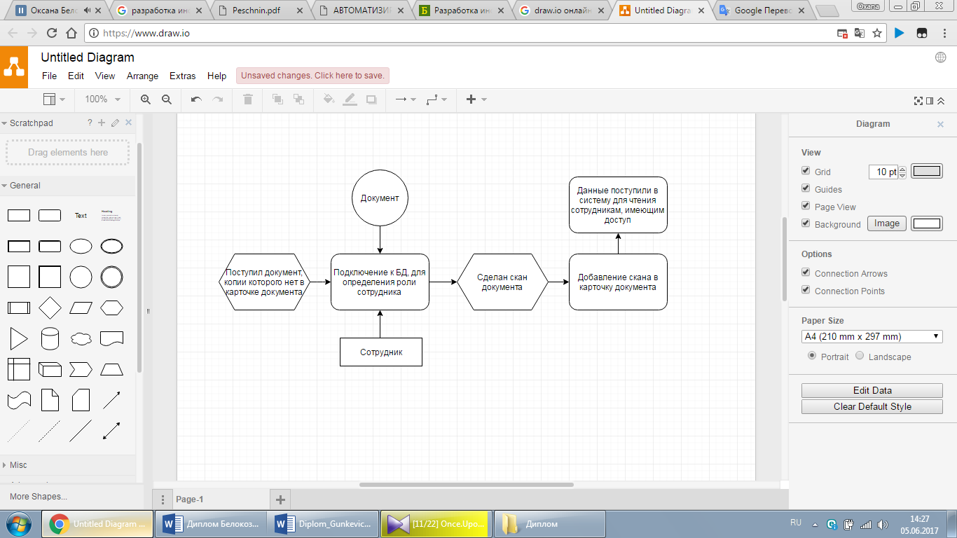

Рисунок 5 – Диаграмма алгоритма решения задачи «Сохранение копии документа в карточке документа»

## 3.2 Пользовательский интерфейс информационной системы

Графический интерфейс пользователя — это обширная тема, тесно связанная с психологией человека, занимающая умы ученых и сотни страниц книг и исследований. Соблюдение базовых принципов построения графического интерфейса, позволит создавать интерфейсы более дружелюбными к пользователю, а также упростить, непосредственно, процесс проектирования [28]. Пользовательский интерфейс состоит из множества модулей:

* набор задач пользователя, которые он решает при помощи информационной системы;
* меню, позволяющие быстро перемещаться между составляющими системы;
* блоки или элементы управления системой;
* визуальный дизайн выполненный в едином стиле.

Для проектирования пользовательских интерфейсов существует множество различных методов и концепций [10, 14]. В объеме данной выпускной квалификационной работы будут использован наиболее известные концепции и будет обоснован выбор одной или нескольких из них, для проектирования интерфейса пользователя проектируемой автором информационной системы. Среди концепций и методов проектирования интерфейсов можно выделить:

* золотое сечение;
* кошелёк Миллера;
* принцип группировки;
* бритва Оккама;
* видимость отражает полезность;
* умное заимствование.

Все методы, перечисленные выше, являются методами проектирования интерфейса пользователя, направленные получение максимального удобства интерфейса для пользователя. Эти методы основываются на психологии пользователя при работе с любым другим интерфейсом.

В данной работе были использованы для проектирования интерфейса пользователя следующие методы:

* кошелёк Миллера;
* принцип группировки;
* бритва Оккама;
* умное заимствование.

Этот выбор обусловлен содержанием перечисленных выше методов. Согласно принципу кошелька Миллера, кратковременная человеческая память, как правило, не способна запомнить и воспроизвести более семи плюс минус два элементов, а в данном случае элементов управления информационной системой.

По принципу группировки, экран программы должен быть разбит на четко ограниченные блоки элементов, с заголовками для каждого блока. При таком подходе группировка должна быть осмысленной. Расположение элементов или блоков в группе и расположение самих групп должны быть продуманны друг от друга.

По принципу бритвы «Оккама», при проектировании интерфейса должны быть выполнены следующие условия:

* любая задача должна решаться минимальным числом действий;
* логика действий решения задачи должна быть очевидной для пользователя.

Проще говоря, если выполнение одного и тоже действия можно выполнить некоторыми действиями, записанными в виде сущностей А, Б, В или же вторым способом А, Б, В, Г и при этом оба способа дают идентичный результат, то считать верным следует первую последовательность действий. Сущность Г в данном примере является лишней и её привлечение считается избыточной [39].

Принцип «умное заимствование» говорит о том, что проектировать интерфейс нужно заимствуя удачный интерфейсные решения у известных программных продуктов, а в данном случае известных программ. Такое заимствование позволит пользователям легко обучиться и не тратить время на прочтение лишней документации для изучения интерфейса.

Таким образом, проектируя интерфейс приложения для Windows в рамках данной работы с использованием выбранных методов, можно добиться максимально эффективного взаимодействия пользователя с информационной системой, что является основной целью при проектировании интерфейса [49].

После описания и обоснования методов проектирования пользовательского интерфейса, стоит привести изображение интерфейса проектируемой информационной системы.

Первая и вступительная страница – это страница входа, где пользователю предлагается ввести логин и пароль своей учетной записи. Макет данной страницы изображён на рисунке 6.

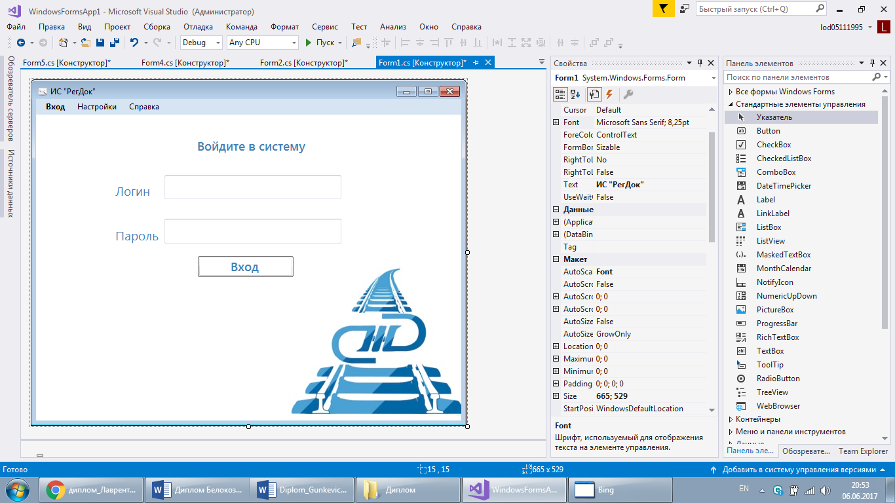

Рисунок 6 – Интерфейс страницы входа в систему

Так как информационная система разделена на две функциональные части, для пользования администратором и сотрудником, а в рамках данной дипломной работы рассматривается именно регистрация, следовательно, интерфейс будет рассматривать только со стороны сотрудника. После авторизации под ролью сотрудника открывается следующая и главная страница информации для пользователя изображённый на рисунке 7, где отображены фамилия, имя и отчество сотрудника в верхней правой части экрана, список журналов регистрации документов, настройки и справка. В основной части экрана располагается список документов, зарегистрированных ранее. Внизу располагается кнопка добавления документа. Элементы управления с названиями точек являются кликабельными.

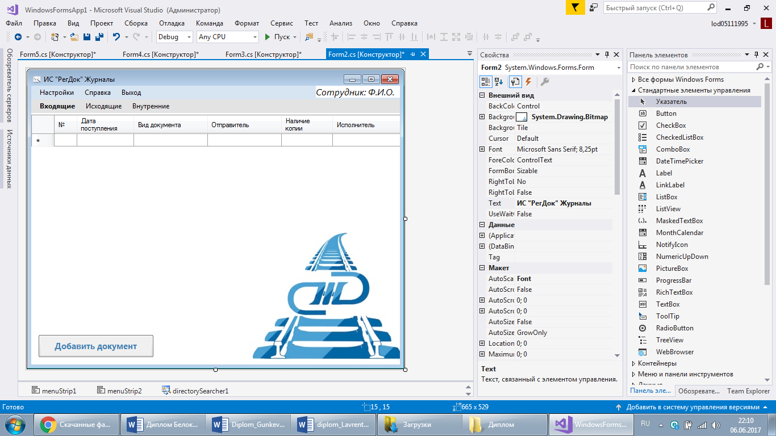

Рисунок 7 – Интерфейс главной страницы сотрудника

Блок меню «Добавить документ», находящийся на главной странице для сотрудника, как говорилось раньше, кликабелен. После нажатия на такой блок, открывается форма «Создание карточки документа», представленная на рисунке 8, в которой необходимо ввести данные о документе, такие как:

* порядковый номер (№);
* дата поступления в компанию;
* вид документа;
* дата формирования документа;
* получатель;
* отправитель;
* краткое содержимое;
* исполнитель.

На форме необходимо выбрать журнал регистрации, в который сохранится карточка документа. Также к карточке документа можно прикрепить файл (как правило, скан-изображение документа).

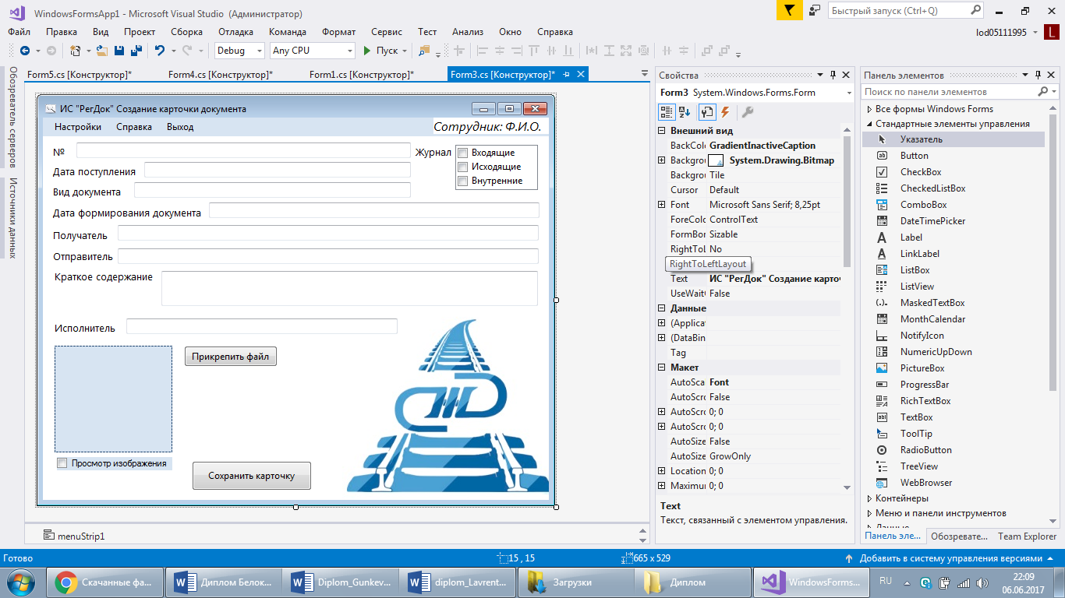

Рисунок 8 – Диалоговое окно для ввода данных о документе

На форме для ввода параметром изменения точки присутствует кнопка кнопки «Сохранить карточку». При нажатии на кнопку «Сохранить карточку», данные проверяются на валидность ввода и если проверка прошла успешна, то данные отправляются на сервер и отправляет пользователя на главную страницу.

В меню сотрудника есть еще два пункта: настройки и справка. Пункт настройки перенаправит пользователя на форму, на которой, сотрудник может изменить свой логин и пароль (рисунок 9).

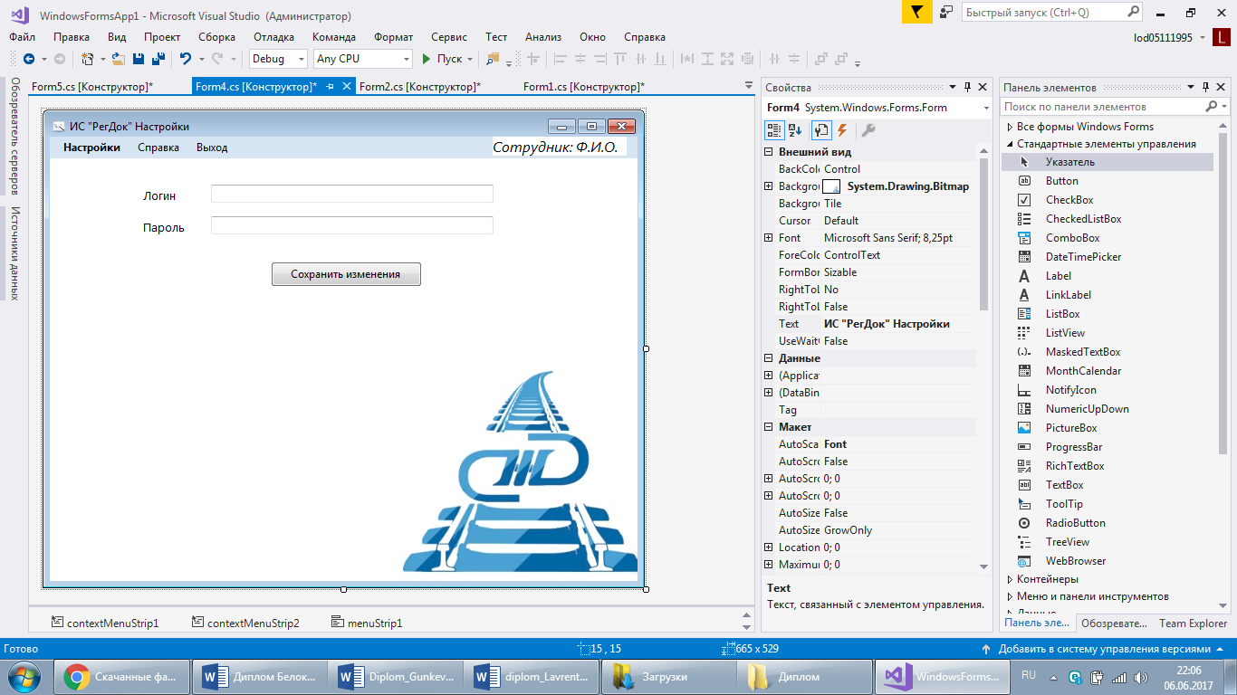

Рисунок 9 – Страница смены логина и пароля для сотрудника

При нажатии кнопу «Справка», приложение откроет форму, на которой будет отображена справочная информация для пользователя информационной системы. Без файла справки программа является просто программой, но не программным продуктом. Даже если вам как разработчику понятна логика работы и способы использования вашей программы, то для сторонних пользователей это может быть не очевидно. Практика показывает, что у большинства пользователей рано или поздно возникают затруднения при освоении программ. С помощью «Справки» пользователи могут быстро найти ответы на возникающие у них вопросы по работе с программой. Страница со справочной информацией приложения показана на рисунке 10.



Рисунок 10 – Страница «Справка»

При нажатии кнопки выход, приложение потребует от пользователя подтверждение своего действия, если ответ будет положительным, то моментально сменит активную форму на форму входа, которая изображена на рисунке 6.

# 4 Расчет экономической эффективности

Прямого экономического эффекта от внедрения информационной системы не ожидается, так как она не подразумевает под собой привлечение прямого дохода. Информационная система будет минимизировать трудозатраты и временные затраты сотрудников. Таким образом, можно сказать, что система будет вспомогательным источником дохода предприятия.

Экономический эффект от использования программы оценивается несколькими способами: простым и сложным. Полная оценка по сложному алгоритму, как правило, проводится квалифицированными специалистами по конечным итогам обследования бизнес-процессов предприятия. Простой способ – упрощение сложного способа, с применением различных «отговорок». Например, материальные затраты можно исключить из расчета, если они не меняются после внедрения программы, таким образом расчет упрощается.

Основной экономический эффект от внедрения информационной системы заключается в улучшении хозяйственных и экономических показателей работы предприятия, в первую очередь за счет повышения оперативности обрабатывания документов и снижения трудозатрат на реализацию процесса.

Для многих предприятий экономический эффект – экономия трудовых и финансовых ресурсов, получаемая при:

* сокращении работников предприятия;
* снижении трудозатрат на поиск и подготовку документов;
* уменьшении времени рабочего дня.

Совокупность работ, обязательно выполненных для проектирования системы, части системы или поставленной задачи, называется проектированием. Внедрение – комплекс работ по вводу системы с возможными ее доработками в промышленную эксплуатацию.

Необходимо рассчитать экономию трудозатрат и временных затрат при внедрении программного продукта.

При определении экономической эффективности проекта будут использоваться абсолютные и относительные показатели.

К абсолютным показателям относятся:

* показатели трудоемкости обработки по базовому и предполагаемому варианту, оцениваемые по году эксплуатации;
* показатель снижения трудовых затрат за год, который рассчитывается по формуле (1):

, (1)

где *∆Т* – показатель снижения трудовых затрат за год;

*То* – показатель трудоёмкости обработки по базовому варианту;

*Тр* – показатель трудоёмкости обработки по предполагаемому варианту;

* показатели эксплуатационных стоимостных затрат за год по базовому и предполагаемому варианту;
* показатель снижения стоимостных затрат за год, он рассчитывается по формуле (2):

, (2)

где *∆С*  – показатель снижения стоимостных затрат за год;

*Со* – показатель эксплуатационных стоимостных затрат за год по базовому варианту;

*Ср* – показатель эксплуатационных стоимостных затрат по предполагаемому варианту.

К относительным показателям относятся:

* коэффициент снижения стоимостных затрат, который рассчитывается по формуле (3):

 , (3)

где *KС* – коэффициент снижения стоимостных затрат;

*∆С* – показатель снижения стоимостных затрат за год;

*Со –* показатель эксплуатационных стоимостных затрат за год по базовому варианту;

* коэффициент снижения трудовых затрат, который рассчитывается по формуле (4):

*,* (4)

где *Km* – коэффициент снижения трудовых затрат;

*∆Т –* показатель снижения трудовых затрат за год;

*То* – показатель трудоёмкости обработки по базовому варианту.

Показатели трудоемкости рассчитываются из наблюдений по максимально трудоемким операциям. В таблице 2 отображены основные операции и время их выполнения.

Таблица 2 – Время выполнения основных операций

|  |  |  |  |
| --- | --- | --- | --- |
| Процесс | Время выполнения по базовому варианту, мин. | Время выполнения по предлагаемому варианту, мин. | Отклонение, мин. |
| 1 | 2 | 3 | 4 |
| Заполнение карточки документа | 6 | 2 | -4 |
| Продолжение таблицы 2 | | | |
| 1 | 2 | 3 | 4 |
| Присвоение номера документу | 2 | 0 | -2 |
| Создание копии документа | 5 | 2 | -3 |
| Поиск документа | 12 | 3 | -9 |
| Определение местонахождения документа | 15 | 3 | -12 |
| Итого | 40 | 10 | -30 |

Трудозатраты *То* = 40/60 чел./час, а *Тр* = 10/60 чел./час. Уже на данном этапе заметно существенное снижение трудозатрат, так как показатель снижения трудовых затрат *ΔТ* = 30/60 чел./час.

Средние эксплуатационные стоимостные затраты рассчитываются следующим образом (5):

, (5)

где *C –* средние эксплуатационные стоимостные затраты;

*C*ЗП – затраты на заработную плату сотрудника;

С*a* – величина амортизационных отчислений на используемую технику

( равна 33%);

*С*НР – затраты на накладные расходы (6);

, (6)

где *С*НР – затраты на накладные расходы;

*C*ЗП – затраты на заработную плату сотрудника;

*K*НР – коэффициент накладных расходов (равен 0,7);

В первую очередь, рассчитываются затраты по базовому варианту:

*C*ЗП = 40/60 = 0,67;

*С*НР = 40*0,7/60 = 0,47 при *K*НР = 0,7;

*Со* = 0,67+0,47+0,33= 1,47 при *Ca* = 0,33.

Далее рассчитываются затраты по предлагаемому варианту:

*C*ЗП = 10/60 = 0,16;

*С*НР = 10*0,7/60 = 0,12 при *K*НР = 0,7;

*Ср* = 0,16+0,12+0,33= 0,61 при *Ca* = 0,33.

Исходя из результатов предыдущих расчетов, можно вычислить показатель снижения стоимостных затрат в год:

ΔС = 1,47 – 0,61 = 0,86.

Также можно рассчитать относительные показатели:

*Km* = 30/40 =0,75;

*Kc* = 0,86/1,47 = 0,58.

Таким образом, наблюдается явное снижение трудовых затрат на 75% и значительное снижение стоимостных затрат на 58% при использовании информационной системы в ООО «СЖД».

# ЗАКЛЮЧЕНИЕ

В данной выпускной квалификационной работе в качестве объекта исследования выбрана ведущая компания по строительству железных дорог в Приморском крае, ООО «Строительство Железных Дорог». Исследовался процесс регистрации документов, в ходе которого была выявлена основная проблема – высокие трудовые и временные затраты на документационное обеспечение процесса.

В результате была поставлена цель выпускной квалификационной работы – проект системы регистрации документов в ООО «Строительство Железных Дорог».

В первой главе были приведены результаты исследования организации, её бизнес-процессов, организационной и системной структур.

Во второй главе были описаны проблемы организации, которые можно решить информационными средствами, так же были описаны требования к проектируемой автоматизированной информационной системе. Результатом стало техническое задание на разработку автоматизированной информационной системы.

В третьей главе была описана функциональная архитектура (постановки задач) и архитектура данных проектируемой автоматизированной информационной системы. Кроме этого в этой главе было описано проектирование прикладного интерфейса пользователя.

В четвертой главе автор была рассчитана экономическая эффективность проектного решения. В результате был сформулирован вывод, что ввод автоматизированной системы регистрации документов значительно снизит трудовые и временные затраты сотрудников.

Таким образом, были выполнены основные задачи исследования и достигнута поставленная цель.

# СПИСОК ИСПОЛЬЗОВАННЫХ ИСТОЧНИКОВ

1. ГОСТ 19.102-77 Единая система программной документации. Стадии разработки. 60с.
2. ГОСТ Р 6.30-2003. Унифицированные системы документации. Система организационно-распорядительной документации. Требования к оформлению документов. 45с.
3. ГОСТ 34.201-89 Информационная технология. Комплекс стандартов на автоматизированные системы. Виды, комплектность и обозначения документов при создании автоматизированных систем. 85с.
4. ГОСТ 34.602 Техническое задание на создание автоматизированной системы. 89с.
5. ГОСТ 34.601-90 Комплекс стандартов на автоматизированные системы. 42с.
6. Устав Общества с Ограниченной Ответственностью «Строительство Железных Дорог». 9 с.
7. Федеральный закон Российской Федерации от 08.07.2006 №149-ФЗ «Об информации, информационных технологиях и о защите информации». 12 с.
8. Алан Купер. Об интерфейсе. Основы проектирования взаимодействия. 2009. 345 с.
9. Александров Д.В. Инструментальные средства информационного менеджмента. CASE-технологии и распределенные информационные системы: Учебное пособие. Д.В. Александров. М. : ФиС, 2011. 224 c.
10. Балдин К.В. Информационные системы в экономике. М. : Издательско-торговая корпорация «Дашков и Ко». 2006. 395 с.
11. Братищенко В.В. Проектирование информационных систем, 2007. 218 с.
12. Варакин М.В. Разработка приложений. М. : Специалист, 2012. 128 с.
13. Волкова В.Н. Информационные системы. СПб. : СПбГТУ, 2001. 216 с.
14. Гайдамакин Н.А. Автоматизированные информационные системы, базы и банки данных. Вводный курс: Учебное пособие. М. : Гелиос АРВ, 2002. 250 с.
15. Данилин А. Слюсаренко А. Архитектура и стратегия. «Инь» и «Янь» информационных технологий, 2005. 254 с.
16. Голицына О.Л. Информационные системы: учебное пособие. М. : ИНФРА-М, 2007. 496 с.
17. Грекул В.И., Днищенко Г.Н., Коровкина Н.Л. Проектирование информационных систем, 2005. 255 с.
18. Грекул В.И., Днищенко Г.Н., Коровкина Н.Л. Основы информационных технологий, 2008. 304 с.
19. Душин В.К. Теоретические основы информационных процессов и систем: Учебник / В.К. Душин. М. : Издательско-торговая корпорация «Дашков и Ко», 2006. 348 с.
20. Исаев Г.Н. Проектирование информационных систем, 2015. 424 с.
21. Калянов Г.Н. Моделирование, анализ, реорганизация и автоматизация бизнес-процессов. Учебное пособие. М. : Финансы и статистика, 2006.
22. Кириллов К.В. Моделирование бизнес-процессов средствами ARIS. М. : Молодой ученый, 2012. 166 c.
23. Лешек А. Анализ и проектирование информационных систем, 2014. 254с.
24. Лодон Д., Лодон К. Управление информационными системами. СПб. : Питер, 2005. 912 с.
25. Мандел Т. Разработка пользовательского интерфейса. М. : ДМК-Пресс, 2001. 416 с.
26. Молинаро Энтони. SQL.Сборник рецептов. 2009. 379 с.
27. Нестеров А.Л. Проектирование АСУТП. Книга 1, 2006. 300 с.
28. Орлов С.А. Технология разработки программного обеспечения, 2002. 464 с.
29. Петров И. Swing, Эффектные пользовательские интерфейсы, 2011. 608 с.
30. Павлов А.Ю. Управление бизнес-процессами на разных этапах развития современного предприятия. СПб. : Питер, 2012. 216 с.
31. Романов Д.А., Ильина Е.Н., Логинова А.Ю. Правда об электронном документообороте. М: Бизнес-Про, 2013. 304 с.
32. Сафронов В. В., Юдин С. В., Система критериев для сравнительной оценки автоматизированных систем управления, том 1/2009. 215 с.
33. Советов Б.Я. Информационные технологии: Учебник для вузов. М. : Высшая школа, 2005. 263 с.
34. Стиллмен Э., Грин Дж. Head First. Изучаем С#. СПб. : Питер, 2016. 816 с.
35. Фиайли Крис. SQL.Quick start. М. : ДМК-Пресс, 2013. 442 с.
36. Ярикина Н.В., Серебренникова Н.В. Основы формальных методов описания бизнес-процессов: Учебное пособие. М. : 2008. 130 с.
37. ООО «СЖД»: [сайт]. URL: https://xn--d1adxaas.xn--p1ai/ (дата обращения: 19.05.2017).
38. URL: http://www.ignatova-e-n.narod.ru/mop/zag2.html (дата обращения: 24.05.2017).
39. URL:http://www.info-system.ru/interface/ (дата обращения: 28.05.2017).
40. URL: https://en.wikipedia.org/wiki/Occam%27s_razor (дата обращения: 03.06.2017).
41. URL: http://www.swsys.ru/index.php?page= article&id=3859 &lang = (дата обращения: 22.05.2017).
42. URL:http://litcey.ru/informatika/63348/index.html?page=2 (дата обращения: 05.06.2017).
43. URL: http://ivdon.ru/ru/magazine/archive/n4y2013/2123 (дата обращения 30.05.2017).
44. URL: https://otmechalka.com/index/ page /zabluzhdeniya-pri-vybore- siste my-avtomatizacii (дата обращения: 06.06.2017).
45. URL: http://www.grandars.ru/college/pravovedenie/registraciya dokumentov (дата обращения 17.05.2017).
46. URL: http://elcomrevue.ru/osobennosti-organizatsii-bumazhnogo-i/ (дата обращения: 29.05.2017).
47. URL: https://habrahabr.ru/post/150905/ (дата обращения: 25.05.2017).
48. URL: https://software.intel.com/ru-ru/node/394259 (дата обращения: 21.06.2016).
49. URL: http://www.neologica.ru/publish-data/articles/organizationdoc/ (дата обращения: 16.05.2017).
50. URL: https://en.wikipedia.org/wiki/Product _ requirements _ document (дата обращения: 15.05.2017).
51. URL: https://www.draw.io/ (дата обращения: 17.05.2017).

Приложение А

Критерии для сравнения автоматизированных информационных систем

ПРИЛОЖЕНИЯ

Таблица А.1 – Критерии оценки информационной системы

|  |  |
| --- | --- |
| Наименование критерия | Примечание |
| 1 | 2 |
| Функциональная компонента | |
| Функциональность | Набор выполняемых функций управления |
| Производительность | Объем выполняемых задач в единицу времени |
| Защищённость | Защита ошибочных и несанкционированных действий персонала или лиц умышленно атакующих системы |
| Гибкость | Возможность легкого оперативного изменения структуры системы при изменении условий функционирования |
| Временные характеристики | |
| Время решения расчетных задач | Задачи по подготовке вариантов решений в различных ситуациях |
| Время решения информативных задач | Задачи по сбору и передачи информации |
| Время реакции системы | Время от момента возникновения ситуации, требующей управляющего воздействия до принятия решения на выдачу конкретного управляющего действия (команды управления) |
| Длительность цикла управления | Время от момента выдачи команды управления до получения подтверждения от системы о выполнения команды |
| Время конфигурации системы | Время изменения структурного состава системы и подсистемы |
| Надежность | |
| Контролируемость | Возможность и качество контроля состояния структурных элементов информационной системы и связей между ними |
| Глубина контроля | Степень детализаций операций контроля |
| Полнота контроля | Полнота охвата контролем подсистем и связей между ними |
| Достоверность контроля | Соответствие результатов контроля реальному состоянию системы |

Продолжение приложения А

Продолжение таблицы А.1

|  |  |
| --- | --- |
| 1 | 2 |
| Восстанавливаемость | Возможность оперативного восстановления работоспособного состояния системы в соответствие с рекомендациями, предусмотренными эксплуатационной литературой |
| Резервируемость | Возможность использования дополнительных избыточных средств и/или возможность для восстановления отказавших элементов с целью восстановления работоспособности системы в целом |
| Реконфигурируемость | Возможность оперативного восстановления работоспособного состояния системы путём частичного изменения ее структуры. |
| Технико-эксплуатационная компонента | |
| Совместимость | Совместимость с взаимодействующими объектами и смежными системами |
| Согласованность | Согласованность между подсистемами внутри системы |
| Современность | Использование технических средств, построенных на основе современных принципах и современной элементной базе технологий |
| Развитость пользовательского интерфейса | Обеспечение удобной и комфортной работы для всех категорий пользователей при взаимодействии с информационной системой |
| Открытость | Открытость архитектуры системы, реализующей принцип постоянного наращивания и расширяемости |
| Модернизируемость | Обеспечение модернизируемой системы |
| Типовость | Использование типовых решений при выборе технических средств и принципов организации и функционирования |
| Стоимость | Стоимость разработки, создания и эксплуатации системы |
| Организационно-техническая компонента | |
| Структурная достаточность и рациональность | |
|  | Достаточность и оптимальность состава структурных элементов системы (технических средств) и связей между ними |

Продолжение приложения А

Продолжение таблицы А.1

|  |  |
| --- | --- |
| 1 | 2 |
|  | Возможность как централизованного управления всеми элементами системы, так и самостоятельного выполнения элементами системы определённого круга задач с взаимодействованием ресурсов системы |
|  | Равномерность загрузки системы во время функционирования в штатном режиме, и обеспечение работоспособности при пиковых нагрузках |
| Рациональность функционирования | |
|  | Рациональность принципов, алгоритмов взаимодействия между функциональными элементами системы |
|  | Рациональность алгоритмов выполнения функциональных задач |
|  | Рациональность реализации программного обеспечения |
|  | Обеспечение удобства работы, доступности, целостности и сохранности накопленной базы данных |

Приложение Б

Сравнительный анализ двух автоматизированных информационных систем

Таблица Б.1 – Сравнительный анализ предлагаемой информационной системы автора и системы «Регистрация документов организации 4.2»

|  |  |  |
| --- | --- | --- |
| Наименование критерия | Регистрация документов организации 4.2 | Информационная система автора |
| 1 | 2 | 3 |
| Функциональная компонента | | |
| Функциональность | + | + |
| Производительность | + | + |
| Защищённость | + | + |
| Гибкость | + | + |
| Временные характеристики | | |
| Время решения расчетных задач | + | + |
| Время решения информативных задач | + | + |
| Время реакции системы | + | + |
| Длительность цикла управления | + | + |
| Время конфигурации системы | + | + |
| Надежность | | |
| Контролируемость | + | + |
| Глубина контроля | + | + |
| Полнота контроля | + | + |
| Достоверность контроля | + | + |
| Восстанавливаемость | + | + |
| Продолжение приложения Б  Продолжение таблицы Б.1 | | |
| 1 | 2 | 3 |
| Резервируемость | + | + |
| Реконфигурируемость | + | + |
| Технико-эксплуатационная компонента | | |
| Совместимость | + | + |
| Согласованность | + | + |
| Современность | + | + |
| Развитость пользовательского интерфейса | - | + |
| Открытость | + | + |
| Модернизируемость | + | + |
| Типовость | + | + |
| Стоимость | - | + |